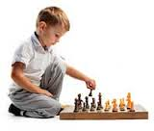

Govore ti da si KRALJICA? Misliš da si KRALJ? Dobio si TOP iz matematike? LOVAC si na lajkove? Samo si nečiji PIJUN? U atletici si dobar SKAKAČ?
Zaigraj šah i pomiči svoje omiljene figure! Do pobjede!
Družimo se četvrtkom od 18.20 do 19.05.

